**Министерство цифрового развития связи и массовых коммуникаций Российской Федерации.**

**Ордена Трудового Красного Знамени федеральное государственное бюджетное образовательное учреждение высшего образования**

**"Московский технический университет связи и информатики"**

**Кафедра математическая кибернетика и информационные технологии**

**Отчет по лабораторной работе № 3**

**“Задачи по базам данных”**

**по дисциплине**

**"Введение в ИТ"**

Выполнил: студент гр. БИН2001 Казаков А.А.

Проверил: Аршинов Е.А.

Москва, 2021 г.

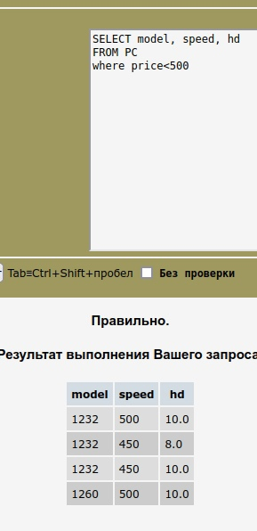

Рисунок 1 - Задача №1

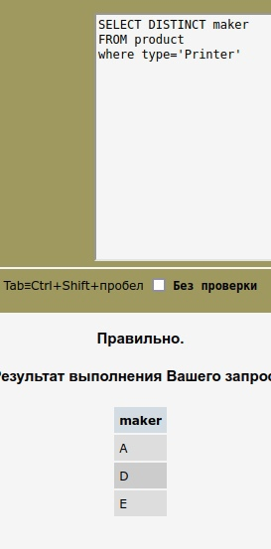

Рисунок 2 - Задача №2

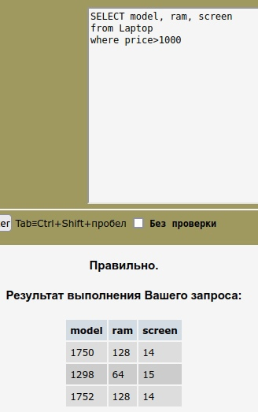

Рисунок 3 - Задача №3

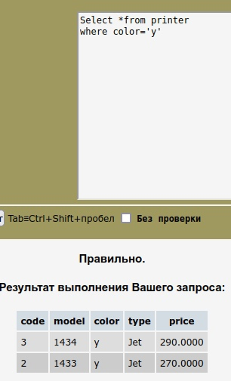

Рисунок 4 - Задача №4

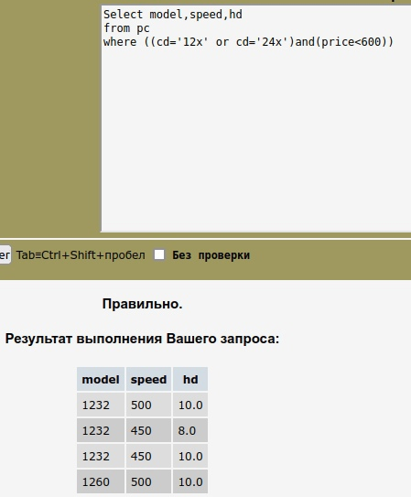

Рисунок 5 - Задача №5

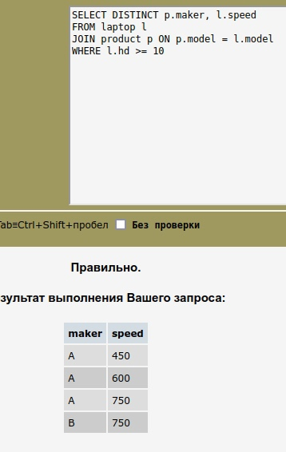

Рисунок 6 - Задача №6

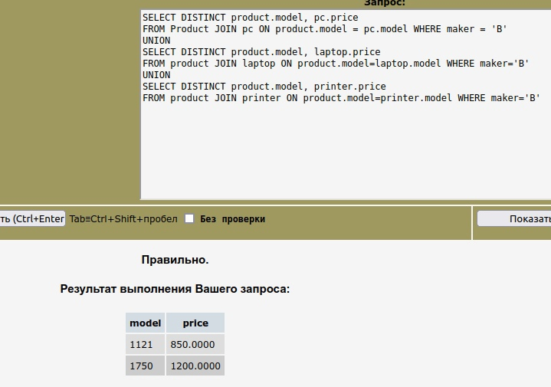

Рисунок 7 - Задача №7

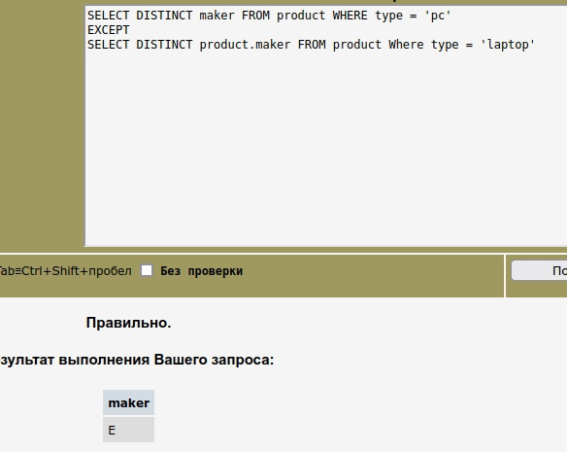

Рисунок 8 - Задача №8

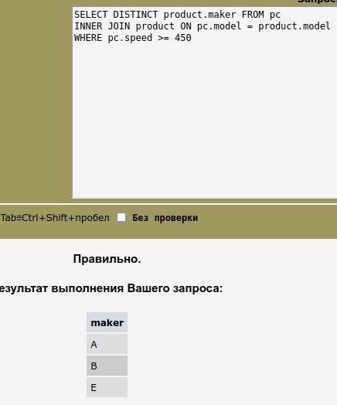

Рисунок 9 - Задача №9

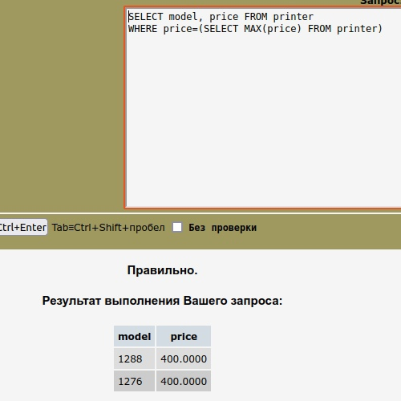

Рисунок 10 - Задача №10